TP 2 ASR4

## LORENZELLI ANTONY

17/12/2019

# FIFO

## Création d’une fifo :

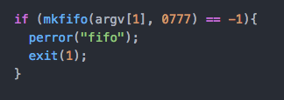

## Ouverture et écriture des données dans la fifo :

## Ouverture et lecture des données dans la fifo :

# Message queue

## Envoi du message :

## Réception du message :

